Gan ei fod yn gyflogwr cyfle cyfartal, mae Grŵp Colegau NPTC yn annog ceisiadau o bob rhan o’r gymuned am swydd:

Cynorthwyydd Cymorth Astudio (Coleg Y Drenewydd)

I gydlynu'r tîm Cynorthwywyr Cymorth Astudio a chynorthwyo gyda chefnogi myfyrwyr ag Anghenion Dysgu Ychwanegol yn y Coleg.

Cyflog: Graddfa 4, Pwyntiau 21 – 24, £21,708 - £23,625 y flwyddyn, pro rata (yn cyfateb i £18,257 - £19,870 y flwyddyn).

Oriau Gwaith: 37 awr yr wythnos (gall gynnwys gyda'r hwyr ac ar benwythnosau).

Contract: Parhaol, rhan-amser, rhan o'r flwyddyn, 37.8 wythnos y flwyddyn.
Lleoliad: Grŵp Colegau NPTC (wedi'i leoli i ddechrau yng Ngholeg y Drenewydd i weithio yn y Drenewydd a Choleg Aberhonddu).

Cymwysterau: Dylai'r ymgeisydd delfrydol feddu ar gymhwyster lefel 4 a brofiad perthnasol, cymwysterau mewn Saesneg a Mathemateg (TGAU neu gymhwyster cyfatebol) a bod yn hyddysg mewn TG hyd at lefel 2 (gyda gwybodaeth ymarferol o MS Office). Mae profiad o weithio mewn rôl sy'n ymdrin â myfyrwyr yn hanfodol.

Dyddiad Cau: 12 canol dydd, Dydd Llun 17 Hydref 2022.
Am ragor o fanylion neu os hoffech ymgeisio ar-lein, ewch i www.nptcgroup.ac.uk/jobs
Fel arall, e-bost jobs@nptcgroup.ac.uk gan ddyfynnu'r cyfeirnod: 171022/SSO/NEW/AH

Ail hysbyseb yw hon, nid oes angen i ymgeiswyr blaenorol ymgeisio
Bydd angen i'r ymgeisydd llwyddiannus gael
Gwiriad Manwl boddhaol.

Cysylltir ag ymgeiswyr sydd ar y rhestr fer yn unig. Rydym yn croesawu ceisiadau yn Gymraeg ac ni fydd cais a gyflwynir yn Gymraeg yn cael ei drin yn llai ffafriol na chais a gyflwynir yn Saesneg.

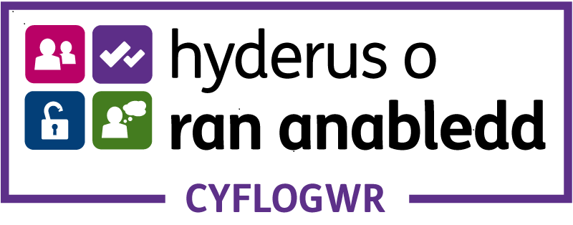

Dim asiantaethau os gwelwch yn dda

